Муниципальное автономное дошкольное образовательное учреждение

«Детский сад №58» (корпус 2)

Воспитатель: Сурнина С.В.

Группа: № 15

**Кружок «Колесо истории»**

**Дата проведения: январь 2023г.**

**«Золотая хохлома»**

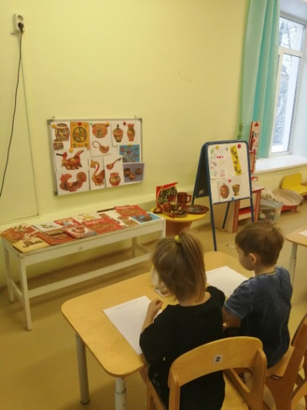 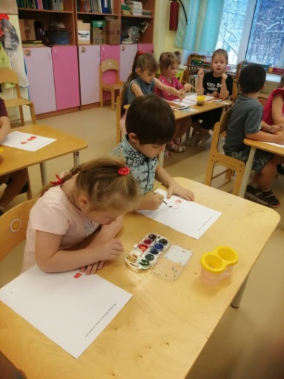 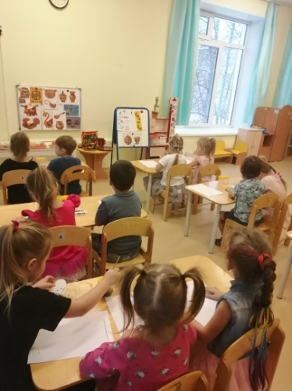

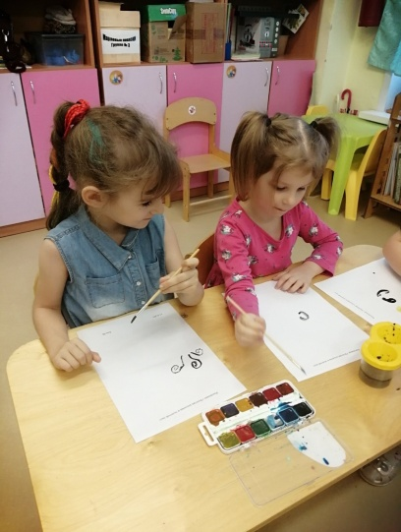 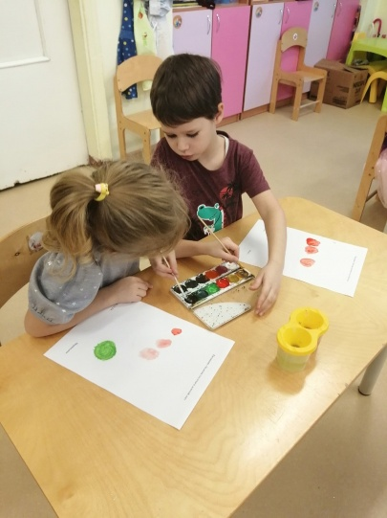

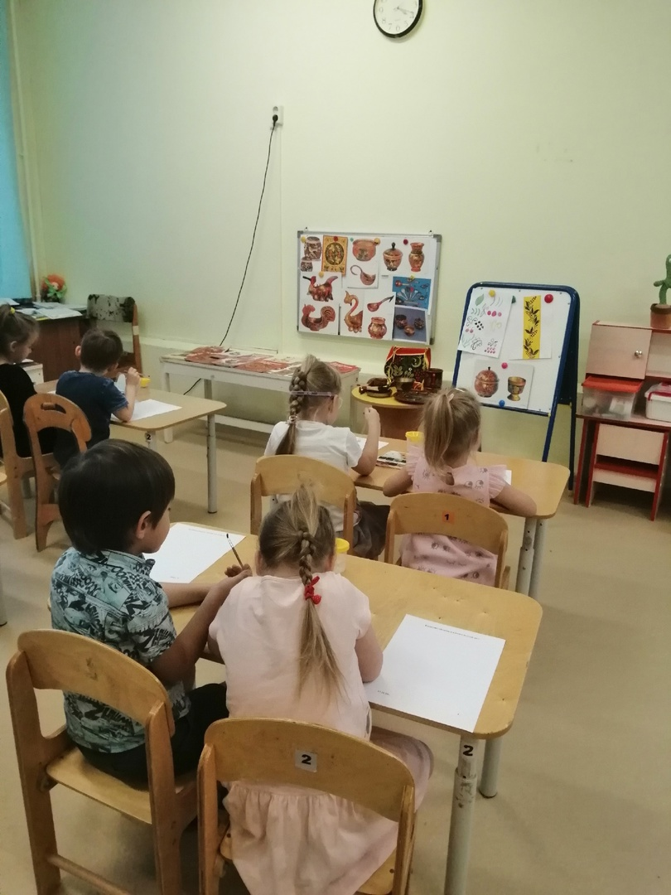

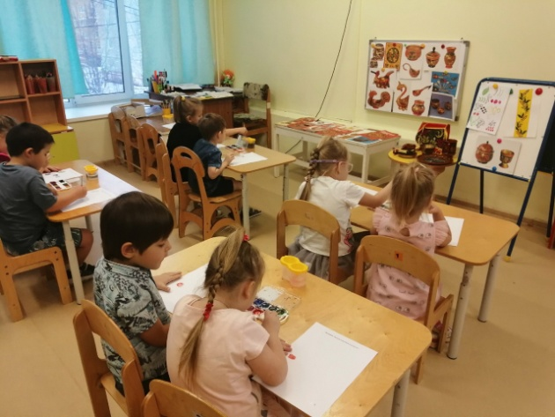 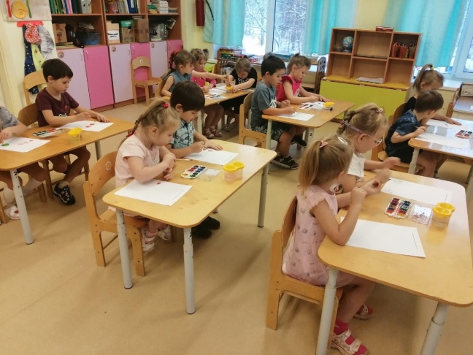

**Беседа с детьми «Золотая хохлома» с рисованием**

**Воспитатель.** Что я вижу! Что за диво!

                          Сколько радости вокруг!

                          Правда, дети, тут красиво?

                          Аж захватывает дух!

Ребята, мы с вами попали в город мастеров. Походите, да поглядите, какая здесь посуда собрана.

Не простые предметы откроются вашему взору, старинными мастерами-умельцами из дерева вырезаны да волшебными узорами расписаны.

(Звучит фонограмма русской народной песни «Камаринская»,  дети рассматривают выставку)

**Воспитатель.**Говорят, будто давным-давно поселился в лесу за Волгой весёлый мужичок-умелец. Избу поставил, стол да лавку сладил, посуду деревянную вырезал. Варил себе пшённую кашу и птицам пшена не забывал насыпать. Прилетела как-то к его порогу птица-жар. Он её угостил. Жар-птица задела золотым крылом чашку с кашей, и чашка стала золотой.  Это, конечно же, сказка. А начало золотой росписи ведут от древних мастеров-живописцев.

Сложно сделать мастеру эту замечательную посуду. Сначала мастера вырезают из дерева ложки, чашки, тарелки. Затем их покрывают глиной, чтоб дерево не впитывало краску, покрывают льняным маслом, натирают алюминиевым порошком, расписывают посуду растительным орнаментом, который берут из природы (цветы, ягоды, листочки, травка). Затем ещё раз покрывают маслом и, наконец, обжигают. После обжига посуда превращается в «золотую».

А вот какой росписью мастера расписывали предметы, вы узнаете, отгадав загадку:

                         Посуда эта – не простая,

                         А волшебно-расписная.

                         Блюда, ложки и ковши

                         Так прекрасны, хороши!

                         Отвести всем трудно взгляд:

                         Красный, черный, золотой –

                         Росписи фон основной.

                         Дивный красоты узор

                         Завораживает взор.

                         Листья, ягоды, цветы,-

                         Угадали роспись вы?

**Дети**. Хохломская роспись!

**Воспитатель.** Название свое роспись получила от села Хохлома.

Одну посуду использовали каждый день, а расписанную яркими

красками – по праздникам.

- Какие цвета используются в росписи посуды?

**Дети**. чёрный, красный, жёлтый, зелёный

**Воспитатель.** Золото (жёлтый цвет) олицетворяет счастливую жизнь, довольство, красоту и чистоту. Трава, цветы, ягоды, листья (красный и зелёный) – напоминали людям о молодости, силе. Чёрный цвет – цвет пепелища, земли.Еще раз, ребята, присмотритесь к этому чуду. Какие узоры нарисованы на посуде?

**Дети**.  Веточки, цветы, ягоды, рябина, земляника.

**Воспитатель**. Хохломская роспись представляет собой «растительно-травяной» орнамент, составленный из небольшого числа узоров, называемых «травкой», «ягодкой», «листком», «кудриной», вспомним, с какими узорами  хохломской росписи мы с вами уже знакомы? «Травка» и «Листочки»  а из каких основных элементов  состоит узор «Травка»?

**Дети**.  Осочки, травинки, капельки, усики, завитки, кустики

**Воспитатель.** а что вы знаете об узоре «Листочки»?

**Дети**.  Листочки в хохломской росписи бывают простые, а бывают трилистники.

**Дети**.  Как вы думаете, почему они так называются? (Они состоят из трех лепестков).

**Воспитатель.** А вы, ребята, хотите   создавать такие красивые узоры?

**Дети**. Да.

**Воспитатель.** Но для этого надо немного поупражняться в их рисовании.

Перед тем, как приступить к работе, давайте с вами немного разомнемся.

**Физкультминутка**

Хохлома да хохлома (руки на поясе, повороты туловища вправо – влево) Наше чудо – дивное! (руки поднять вверх, через стороны опустить вниз)

Мы рисуем хохлому (руки перед грудью одна на другой)

Красоты невиданной! (руки поднять вверх, через стороны опустить вниз). Нарисуем травку (руки перед грудью одна на другой)

Солнечною краской (руки поднять вверх, через стороны опустить вниз) Ягоды рябинки (руки перед грудью одна на другой)

Краской цвета алого (руки поднять вверх, через стороны опустить вниз) Хохлома да хохлома (руки на поясе, повороты туловища вправо – влево)

Вот так чудо дивное! (руки поднять вверх, через стороны опустить вниз).

**Воспитатель.** А теперь проходите в нашу маленькую мастерскую.

Сегодня мы с вами познакомимся с новым узором - этот узор называется «ягодки».

Давай внимательно посмотрим на иллюстрации хохломских изделий.  Какие ягодки присутствуют в хохломской росписи? Это: брусничка, крыжовник, смородинка, клубничка, рябинка, малинка. Все ягодки изображаются стилизованно, то есть упрощенно, в одной плоскости. Для придания объема изображения каждой ягодки используют точки и дуги.  
Для ягод бруснички, смородинки и рябинки используют печатку. А вот крыжовник, клубничку и малинку рисуют сразу кистью. После высыхания красной краски ягоды “оживляют” желтым цветом. Сегодня мы с вами научимся рисовать элементы узора «Ягодки» хохломской росписи:  «Брусничка», «Смородинка», «Рябинка».

А теперь давайте послушаем стихотворение о хохломе и полюбуемся, какие у нас получились замечательные узоры.

Хохломская роспись -   
Алых ягод россыпь.   
Отголоски лета   
В зелени травы.   
Рощи, перелески,   
Шелковые всплески   
Солнечно – медовой   
Золотой листвы.

Роспись хохломская,   
Словно колдовская,   
В сказочную песню   
Просится сама,   
И нигде на свете   
Нет таких соцветий!   
Всех чудес чудесней   
Наша Хохлома!          (П. Синявский) .

**«Уральские ложкари»**

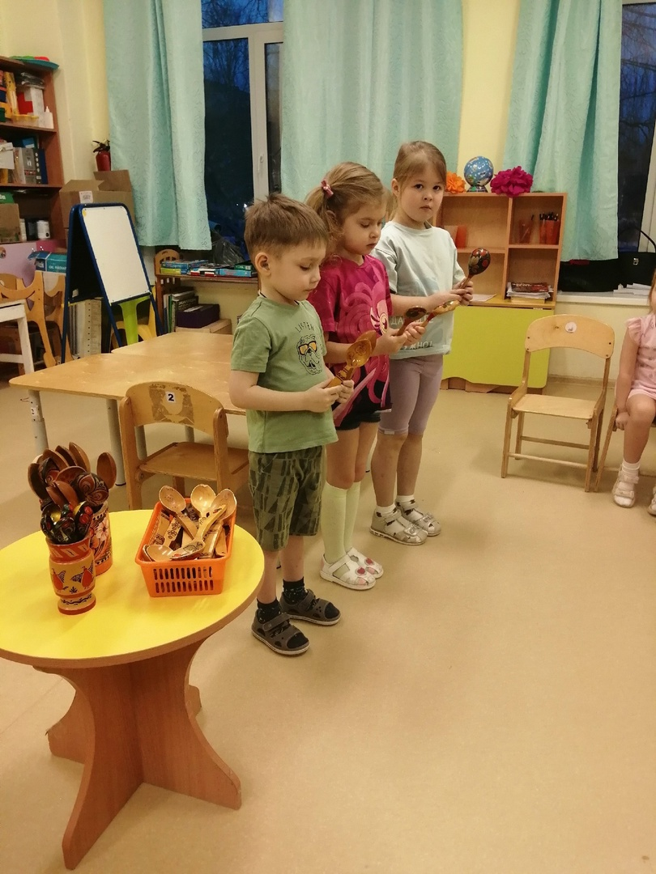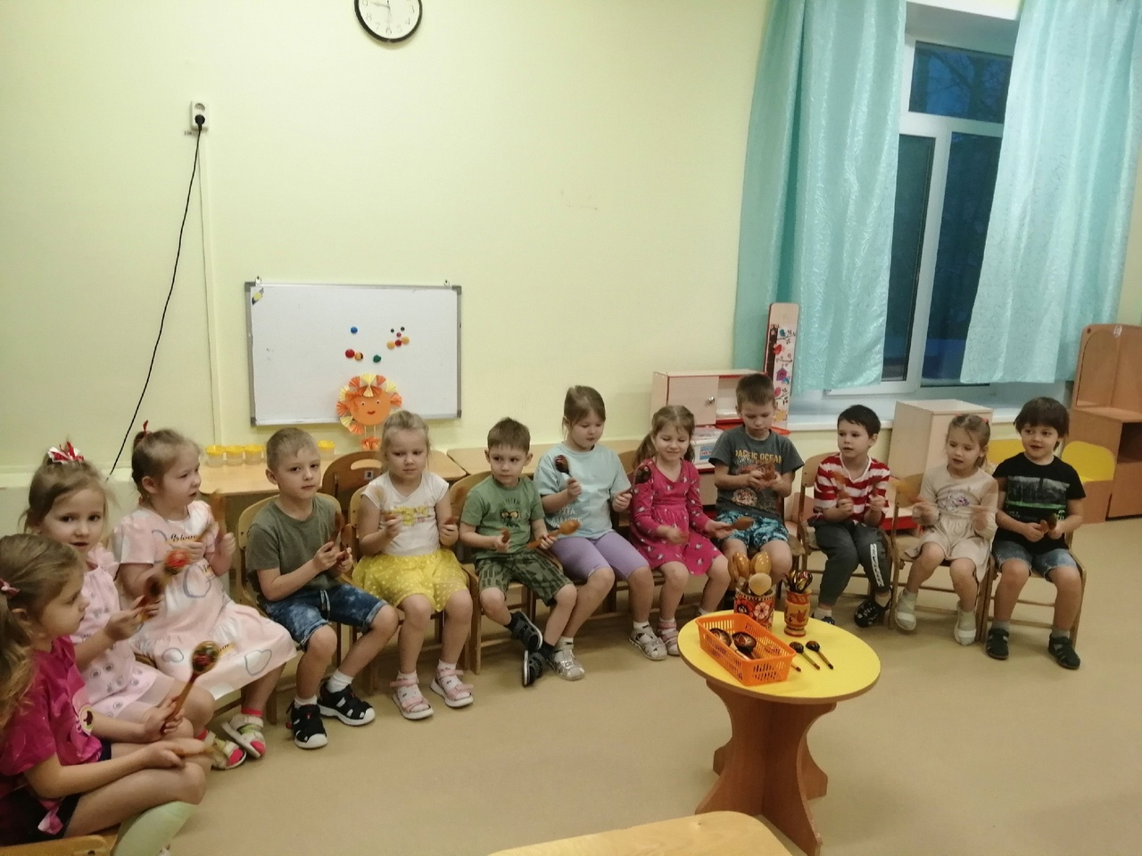

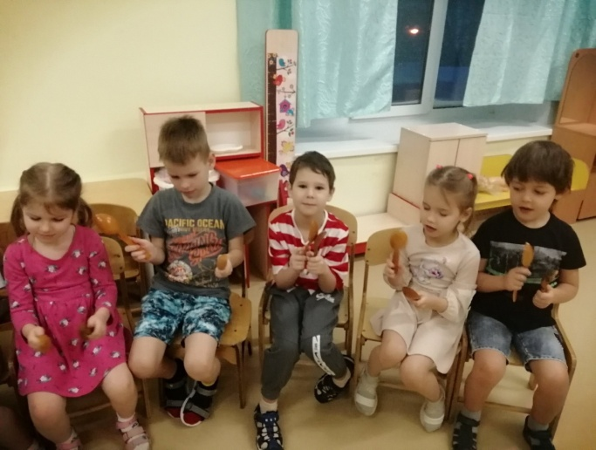

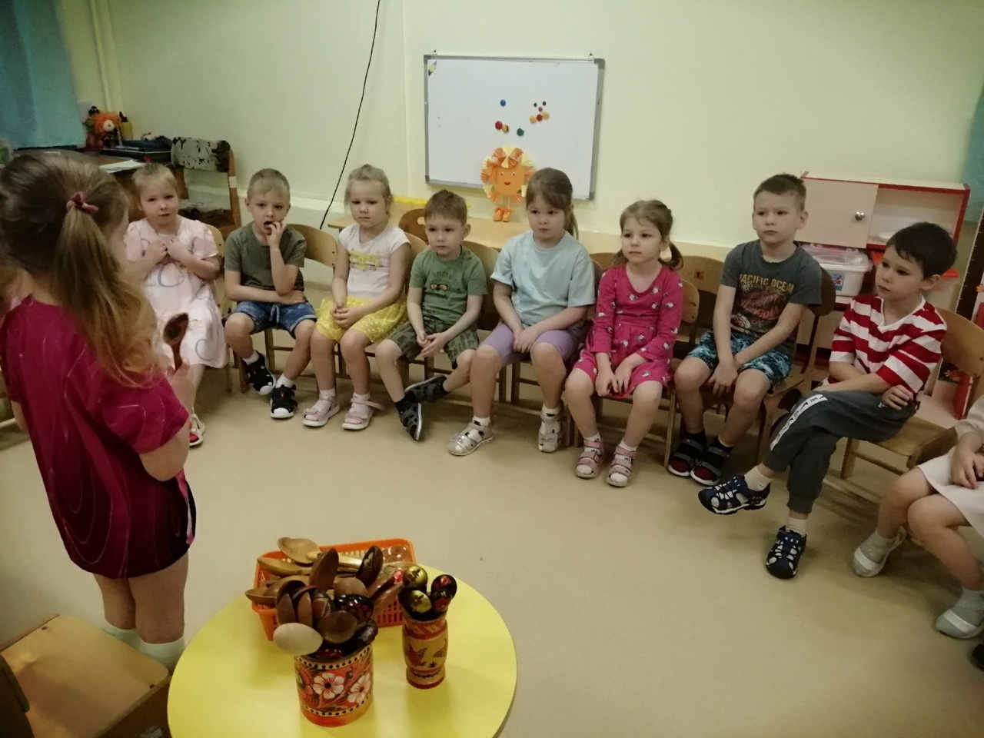

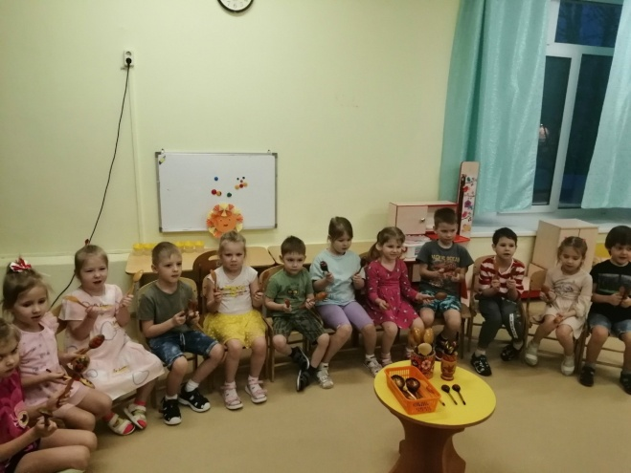

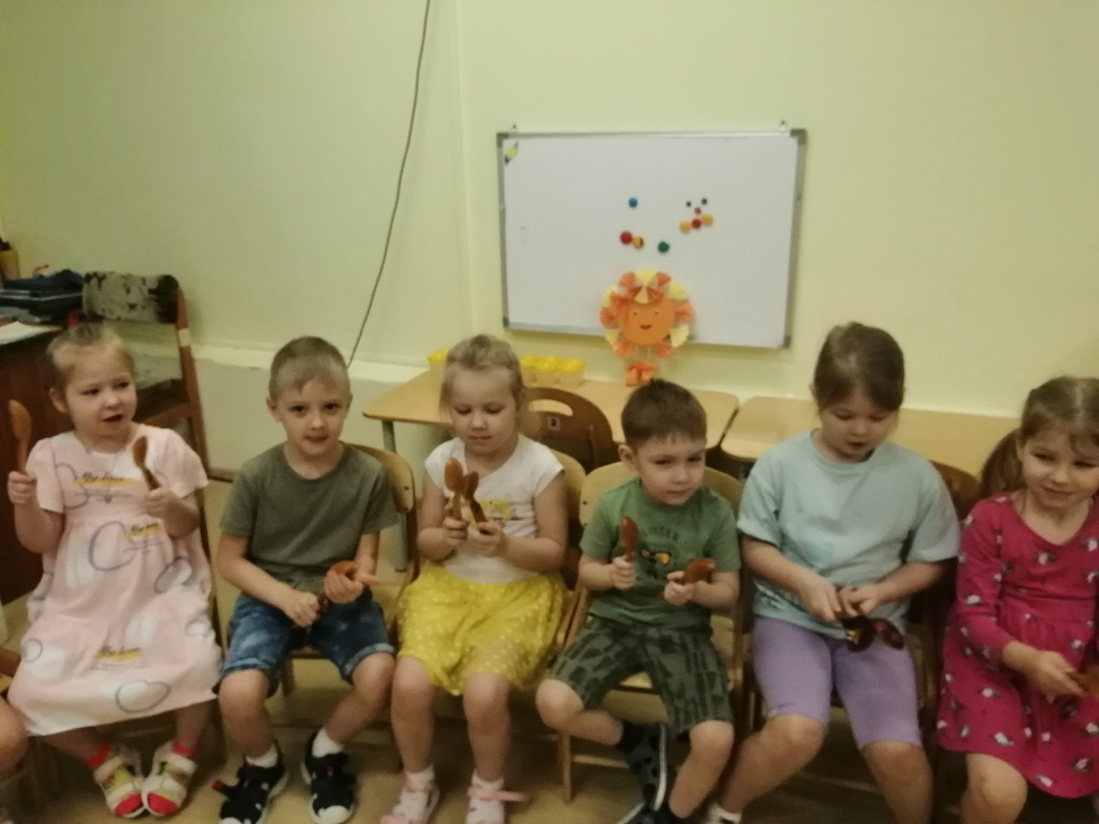

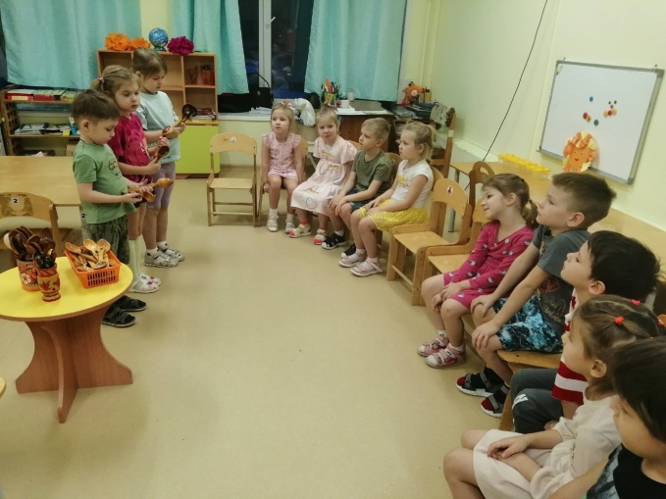

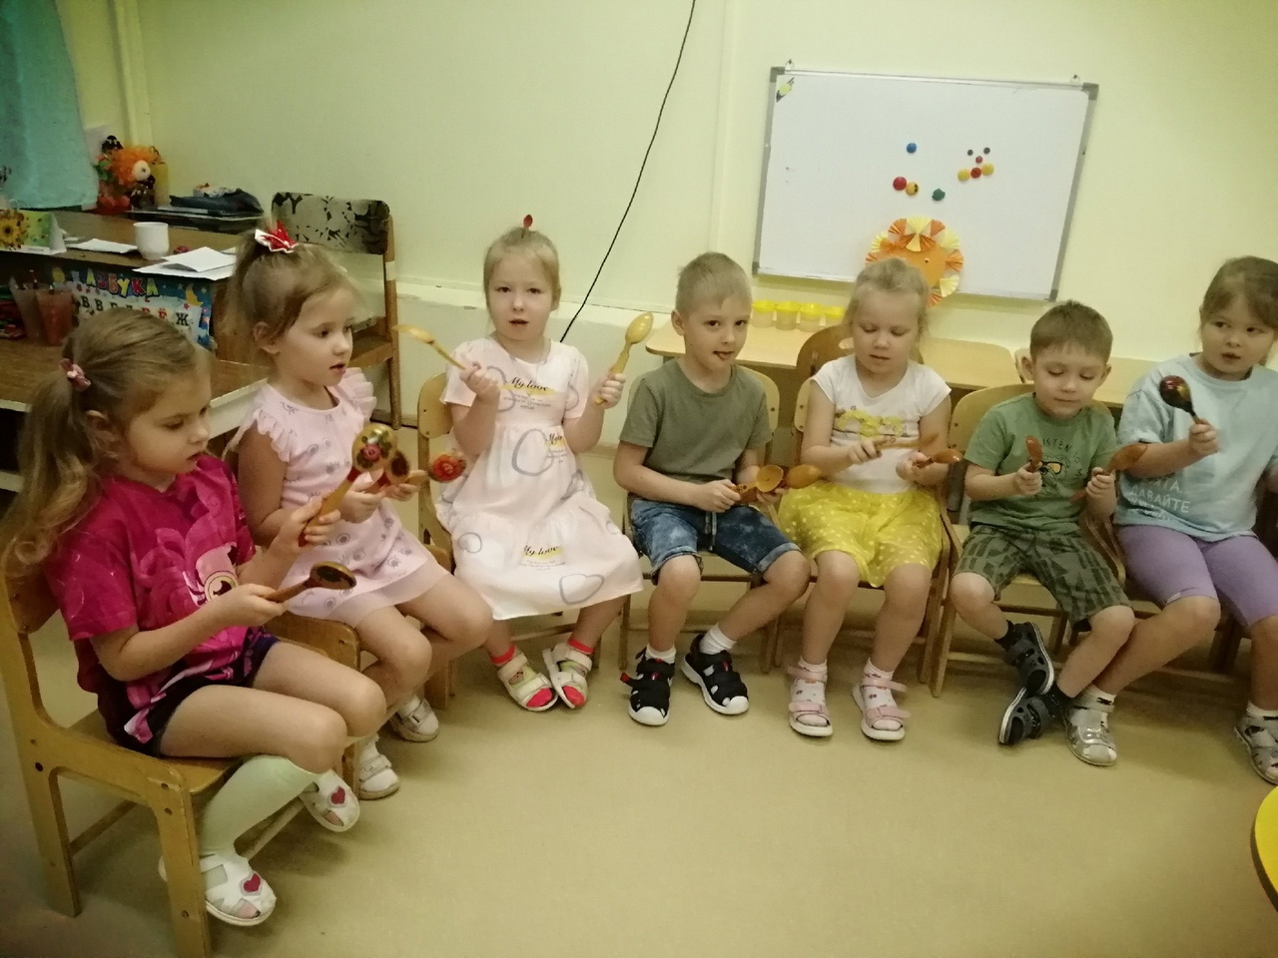

**Цель:**

* обогащение представления детей об истории возникновения и временных изменениях ложки;
* привитие устойчивого познавательного интереса детей к процессу открытия новых, необычных знаний о знакомом предмете.

**Задачи:**

* расширять кругозор детей об истории и народных традициях, познакомить с предметами быта старины, нацелить на воссоздание культурных ценностей русского народа.
* воспитывать чувство любви и гордости к Родине,
* продолжать работу по сплочению коллектива детей, совершенствовать коммуникативные качества, творческие способности.

**Ход занятия:**

*Воспитатель вносит сундучок в группу и загадочно говорит:*

Чтобы догадаться, о чем будет наш сегодня с вами разговор, нужно постараться отгадать загадку из чудесного сундучка.

Утром, вечером и днём

Соберёмся за столом.

Ждут нас каша, суп, окрошка,

А поможет, есть их…  (ложка).

*Воспитатель достаёт ложку металлическую и показывает её детям.*

Воспитатель:

 Каждый день мы садимся завтракать, обедать, ужинать и не можем обойтись без ложки, которая всегда лежит возле тарелки, на своем привычном месте. А кто-нибудь из вас задумывался, когда  появилась эта незаменимая помощница и из чего она была сделана?

Дети: Нет!

***Рассказ воспитателя:***

Очень-очень давно, когда первые люди жили на Земле, они ели пищу руками, у них не было огня и не было никакой посуды (рис. первобытных людей)

Но со временем люди научились добывать огонь, готовили еду на огне и есть руками, стало неудобно. Почему?  (ответы детей: еда была горячая, обжигала руки…)

Древнему человеку пришла мысль, что удобнее еду брать каким-нибудь предметом, так появилась первая ложка.

Самая первая ложка была сделана из камня (рис.ложка из камня)

Посмотрите, что у меня в руке? (показывает камень). Подержите его. Какой он? (ответы детей)

Как вы думаете, удобно ли было есть такой ложкой? Почему? (ответы детей: неудобно, она тяжёлая…)

Да, она была очень тяжелая, неровная и во время еды она обжигала рот. Вот посмотрите, какими были первые ложки (рис.первые ложки). Делать такую ложку было очень сложно.

Воспитатель

На Руси самым простым материалом было дерево. Поэтому люди стали делать ложки, посуду, а затем и мебель из дерева. Простые русские люди ели щи да кашу деревянными ложками.

*Воспитатель достаёт из-за ширмы деревянную ложку.*

- Есть даже такая пословица: «Щи да каша - пища наша»

- Ребята, а скажите мне, пожалуйста, в каких русских народных сказках есть упоминание о деревянных ложках? (ответы детей: «Три медведя», «Жихарка»…) Молодцы.

***Игра «Перенесём картошку»***

Две команды. Надо зачерпнуть деревянной ложкой картошку в чугунке и перенести её в тарелку. Кто быстрее справится.(звучит быстрая русская народная мелодия)

- Молодцы справились с заданием.

- Но  шло время, люди стали делать ложки не только из дерева.Ребята, а я знаю место, где находится очень много ложек, я там уже побывала. Это место - музей ложек. Хотите и вы побывать вместе  со мной?

- Давайте произнесём волшебные слова (раз, два, три – вот и в музее мы!) закроем глаза и покружимся вокруг себя один раз.

*Дети выполняют и оказываются в «музее», где на столах лежит большое количество разных ложек.*

- Посмотрите, какими разными могут быть ложки. Попробуйте догадаться, из какого материала они сделаны? Из металла (металлическая), из пластмассы (пластмассовая), из дерева (деревянная).

- Посмотрите внимательно на эти ложки (обращает внимание на деревянные ложки).

- Люди издавна любили украшать предметы домашнего быта и придумали они ложки расписывать. Как можно сказать про ложки которые расписывают?

Дети: расписные.

- Как вы думаете, кто изготовил все эти ложки? (люди – мастера)

Мы знаем, что ложки нужны для еды.

- А что ещё можно делать деревянными ложками? (играть).

Да, деревянные или металлические ложечки легко могут превратиться в музыкальные инструменты.

***Игра « Найди пару»***

Возьмите по одной ложке из корзинки, а пару для неё найдите на столе.

*Звучит русская народная мелодия, дети играют на ложках.*

-  Молодцы. Вам понравилось в музее ложек? (ответы детей)

- Но пришло время возвращаться нам обратно.

Давайте закроем глаза и произнесём волшебные слова: Раз, два, три, вот и в группе мы!

 Ребята, что нового мы сегодня узнали?

* у ложечки есть история
* первые ложки делали из камня
* ложки делают из разных материалов
* на ложках можно играть
* есть музей ложек